函
受文者 | ： | 國際扶輪3490地區各扶輪社
發文日期 | ： | 2012年08月24日
發文字號 | ： | 國扶辦字第2012094號
主旨 | ： | 函知國際扶輪3490地區2012-2013年度國際青少年交換(RYE)接待家庭講習會暨  Inbound學生歡迎會，敬請貴社轉知與會人員，請查照
附件 | ： | 議程表、致理交通路線圖及校園平面圖、  出席及列席人員報名表(請於8/31前回函)
說 明 ：
一、為符合RI之認證規定，特舉辦國際青少年交換 (RYE)接待講習會，邀請接待家庭及
Inbound參與此會議，所有相關人員接待工作更加清楚順利，也讓Inbound學生們能有
更美好的交換經驗
二、 時間、地點如下：
1.會議時間：2012年9月09日(星期日)
上午 09:30 ~ 10:00報到；10:00 ~ 17:00講習會暨歡迎會
2.會議地點：致理技術學院
人文教學大樓8樓-國際會議廳及6樓K64
【新北市板橋區文化路一段313號】
三、歡迎列席人員：各分區助理總監、地區副秘書、有意參加今年度派遣之扶輪社及社友。

四、聯絡人:RYE執行秘書 徐晧婷 (Ting) 范姜群敬(Ted)
電話:(02)2968-2866 傳真:(02)2968-2856 手機：0933-66-3490
E-mail :rye@rid3490.org.tw
http://rye.rid3490.org.tw
正本：如受文者
副本：前總監、總監提名人、總監當選人、各分區助理總監、地區副秘書、RYE 委員會
地 區 總 監： 林慶明
青少年交換委員會主委：周信利
時間  附件一：2012-2013年度接待家庭講習會暨Inbound歡迎會  Time | 內容  Program | 職稱  Participant/Host |  |  | 姓名  Name
09:30~10:00(30’) | 報到、聯誼  Registration & Fellowship | 報到組 |  |  | Rotex
10:00~10:05(5’) | 宣佈開會、介紹貴賓  Call to order & Introduction of Guests | 司儀  Emcee |  |  | Jack楊杰  (宜蘭社)  Cher蕭若男  (土城山櫻社)
10:05~10:10(5’) | RYE主委致詞  Welcome Remarks By RYE Chair | RYE主委  RYE Chair |  |  | PP I.S.O 周信利  (三重社)
10:10~10:15(5’) | 地區總監致詞  Welcome Remarks By District Governor | 總監  District Governor |  |  | DG Young 林慶明  (花蓮港區社)
10:15~10:20(5’) | 貴賓致詞  Welcome Remarks By Guest | 致理技術學院  Chihlee Institute of Technology
10:20~10:50(30’) | 介紹Inbound學生及配章  Introduction of Inbound Students & Badges Given | Inbound  Students |  |  | D.G., D.G.E,D.G.N,  RYE Chair
10:50~11:00(10’) | 移動至6樓教室K64 | ROTEX
Inbound學生  11:00~11:20(20’) | 6F教室 K64  認識台灣 for Inbound學生  Briefing about Taiwan for Inbound Students | 主講人  Speaker |  |  | Rotex 李尚翰
11:20~12:30(70’) | 外籍學生如何適應在台灣的交換生活?  How to melt into the exchange life of Taiwan? | 主講人  Speaker |  |  | William李威霖  (板橋群英社)
接待家庭  11:00~11:10(10’) | #8F國際會議廳  歸國學生心得分享  Rebound Experience Sharing | 2011-2012  Rebound  Student |  |  | Rebound  歐陽宇容
11:10~11:30(20’) | 介紹國際扶輪青少年交換計劃  Introduction of Youth Exchange Program | 主講人  Speaker |  |  | PP I.S.O 周信利  (三重社)
11:30~12:30(60’) | 國際扶輪交換學生應遵守之規定  Regulation for Inbound Students | 主講人  Speaker |  |  | PP Archi 張煥章  (板橋社)
12:30~13:30(60’) | 午餐、聯誼 Luncheon & Fellowship  (下午請直接到各分組教室)
接待家庭  13:30~14:00(30’)  14:00~14:30(30’)  14:30~15:20(50’)  15:20~15:40(20’) | #8F國際會議廳  影帶欣賞-Host Family(14分鐘)  Video: Host Family(14’)  分組討論-接待家庭  Group Discussion –Host Family  主題：接待家庭如何與學生相處?  Topic：How to get along with Inbound Students?  主題：接待家庭經驗分享  Topic：Host Family Experience Sharing  問題討論時間 Q & A |  | 引言人  Moderator  主講人  Speaker  分享人  Panelist | PP Pharma許有杉  (新莊中央社)  PP Pauline林佩穎  (土城山櫻社)  何秀清  (板橋社)  PP Larry林良麟  (三峽社)  House 陳冠竹  (花蓮美崙山社)
Inbound Students  13:30~14:10(40’)  14:10~14:50(40’)  14:50~15:20(30’)  15:20~15:40(20’) | 6F教室 K64  影帶欣賞- Inbound學生部分(16分鐘)  Video-Inbound Students Section (16’)  分組討論-外籍學生  Group Discussion –Inbound Students  主題：外籍學生應遵守的扶輪青少年交換規  則。  Topic：Regulation for Inbound Students  主題：外籍學生應遵守法律  之規則  Topic：The law in Taiwan to follow for inbound  主講：外籍學生如何學習中文  Topic：How to learn Chinese?  問題討論時間 Q & A  【地區RYE委員.Inbound學生.Rotex】 |  | 引言人  Moderator  主講人  Speaker  主講人  Speaker | CP Ali 陳明理  (板橋群英社)  新北市移民署課長  邢一民  Cher 蕭若男  (土城山櫻社)
15:40~16:00(20’) | 休息及移動至  8F國際會議廳 |  | Rotex
16:00~16:30(30’) | 綜合研討會  General Discussion |  | RYE主委  RYE Chair | PP I.S.O周信利
16:30~16:45(15’) | 主委致贈感謝狀及致謝詞  Award |  | RYE主委  RYE Chair | PP I.S.O周信利
16:45~16:50(5’) | 宣佈閉會  Adjournment |  | RYE主委  RYE Chair | PP I.S.O周信利
附件二：致理技術學院交通路線圖

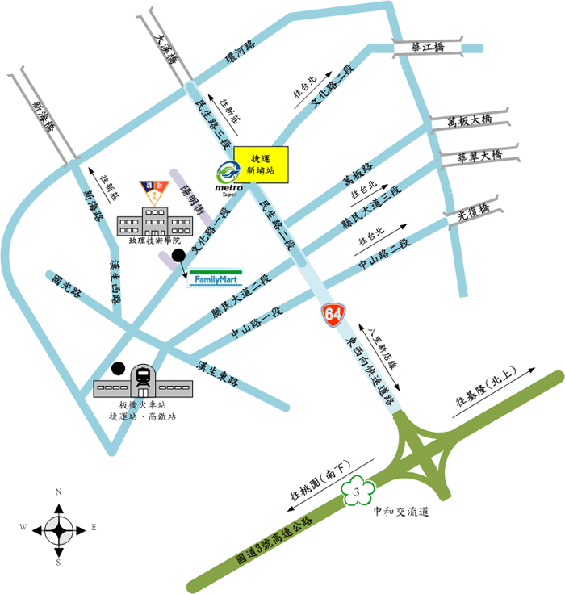

附件三：校園平面圖-講習會於人文大樓8F國際會議廳
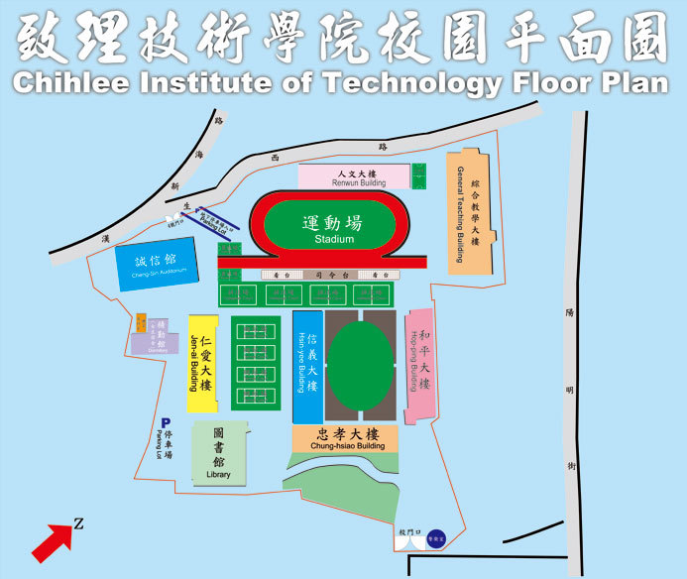
地下停車場入口
停車場路口

附件四：出席人員報名表
國際扶輪3490地區2012-2013年度
接待家庭講習會暨Inbound學生歡迎會報名表
社名：____________扶輪社
 | 姓 名 |  | 扶輪職稱(英文名) | 午 餐 | 備 註
範例 | 王大同 |  | PP Uno | ✓葷素否 | 第一接待家庭-父親
1 |  |  |  | 葷素否
2 |  |  |  | 葷素否
3 |  |  |  | 葷素否
4 |  |  |  | 葷素否
5 |  |  |  | 葷素否
6 |  |  |  | 葷素否
7 |  |  |  | 葷素否
8 |  |  |  | 葷素否
9 |  |  |  | 葷素否
10 |  |  |  | 葷素否
 | Inbound英文名 | 中文姓名 | 學 生 手 機 號 碼 | 午 餐 | 備 註
1 |  |  |  | 葷素否
2 |  |  |  | 葷素否
3 |  |  |  | 葷素否
請於2012年8月31日前回函至RYE辦公室,謝謝！！
附件五：列席人員報名表
 | 貴 賓 姓 名 | 所 屬 扶 輪 社  (若非扶輪社友則空白) | 午 餐 | 備 註
1 |  |  | 葷素否
2 |  |  | 葷素否
3 |  |  | 葷素否
4 |  |  | 葷素否
5 |  |  | 葷素否
請於2012年8月31日前回函至RYE辦公室,謝謝！！

